薪傳斗高《誠樸精勤》精神

校友會榮譽理事長陳調鋌

個人於1971年(民60年)斗高畢業(20屆)、1981年(民70年)國立交通大學碩士班畢業，即在新竹工研院電子所工作，隨後於新竹科學園區從事半導體晶片設計電腦研究工作。

2001年(民90年)在古坑華山龜子頭登山步道巧遇斗高任教物理科的賴金財老師，是我高中同班最要好的同學，從1965年(民54年)省立斗中中學初中部一年級相處到高中共六年，有著深厚的同窗情誼與共同回憶。高中畢業30年後經由賴金財老師引薦回到母校。時任斗高校長林明和先生向我簡述校務發展現況，同時認識斗高校友會林永茂理事長與財團法人斗中文教基金會張淑容董事長，知悉他們對母校的回饋與協助令人動容感佩。在學校行政資源與經費有限下，為了留住優質的國中畢業學生就讀斗高，他們提供優厚的入學獎學金；為了提升母校的知名度與凝聚力，每年辦理畢業校友管樂團回鄉演奏音樂會，與斗高傑出校友推薦選拔活動，他們為斗中校友會及斗中文教基金會長遠發展奠定根基。

我於2006年(民95年)受當時校友會林永茂理事長薦舉並獲理監事們得愛戴，擔任了第九、十屆共六年的校友會理事長。任內延續永茂學長推動的校友管樂團演奏會，並與時任校長李世峰先生率領校友代表、學生代表至金門與823砲戰時期來台就讀斗高校友聯誼活動，提供高三應屆畢業生大學學測65-75級分畢業獎勵金，並積極聯繫北部校友回母校參與校慶活動。個人認為校友會健全的組織架構與網際網路快速有效聯繫的方式是校友會提昇服務品質最好的方法，自2012年(民101年)將非正式社團組織的斗中旅北校友會改向台北市政府申請登記為「台北市國立斗六高級中學校友會」社團法人，給離鄉背井打拼或是在北部就讀大學的新世代校友有個依託。2013年~2016年(民102年~105年)完成斗高校友總會、斗中文教基金會與台北市斗高校友會網站的規劃與建置，使校友會與母校結合完成數位化全球資訊網，可提供海外校友隨時知悉母校與校友會、文教基金會運作及發展。

2012年(民101年)接棒的斗高校友總會陳美琪理事長、斗中文教基金會莊勝通董事長、台北市斗高校友會林素芬理事長對母校的貢獻更是勝過往昔，集合更多校友力量支持母校各項軟硬體建設並獲得豐碩成果。母校綠城藝文中心、70週年校慶特刊電子化與數位化校史館啟用，是校友會、文教基金會與母校行政最具體的貢獻。另外，支持學生活動也是不遺餘力，諸如舉辦全國菁英綠城盃軟式網球邀請賽、軟式網球赴日比賽經費的籌湊、管樂團音樂會演出、學生話劇社的公演、清寒學生獎助…等等。

個人認為高中教育的核心價值在於培養學生獨立思考與解決問題的能力，
2001年(民90)因應高中升大學學方式的劇烈改變，學測甄試繁星多元入學管道取代傳統聯考分發，老師不再只是單純的傳道授業解惑的經師，更需要當位人師，以身作則，匡正現實的功利主義。甚且更需積極培養學生實作及思考問題根源與創新思維，並如何激勵學生團隊合作精神與教師跨專業領域的教與學觀念。而校友會、文教基金會在大學多元入學管道，一直積極協助母校學生，使其獲得豐富的資源與更多學習機會與環境。

非常感恩母校昔日的老師給我完整的五育並重的基礎教育，所帶來的具有創新國際化的競爭能力。有幸參與母校校友會活動16年，歷經林明和、李世峰、劉永堂校長服務任期，以及感謝所有校友與老師從旁協助。期盼所有的畢業校友與現職老師學生能夠薪傳屬於我們的旋律:濁水溪南,阿里山前,蒸蒸吾校集英賢;滿園新綠,氣象萬千……(本文刊登於斗中校友會訊第17期)

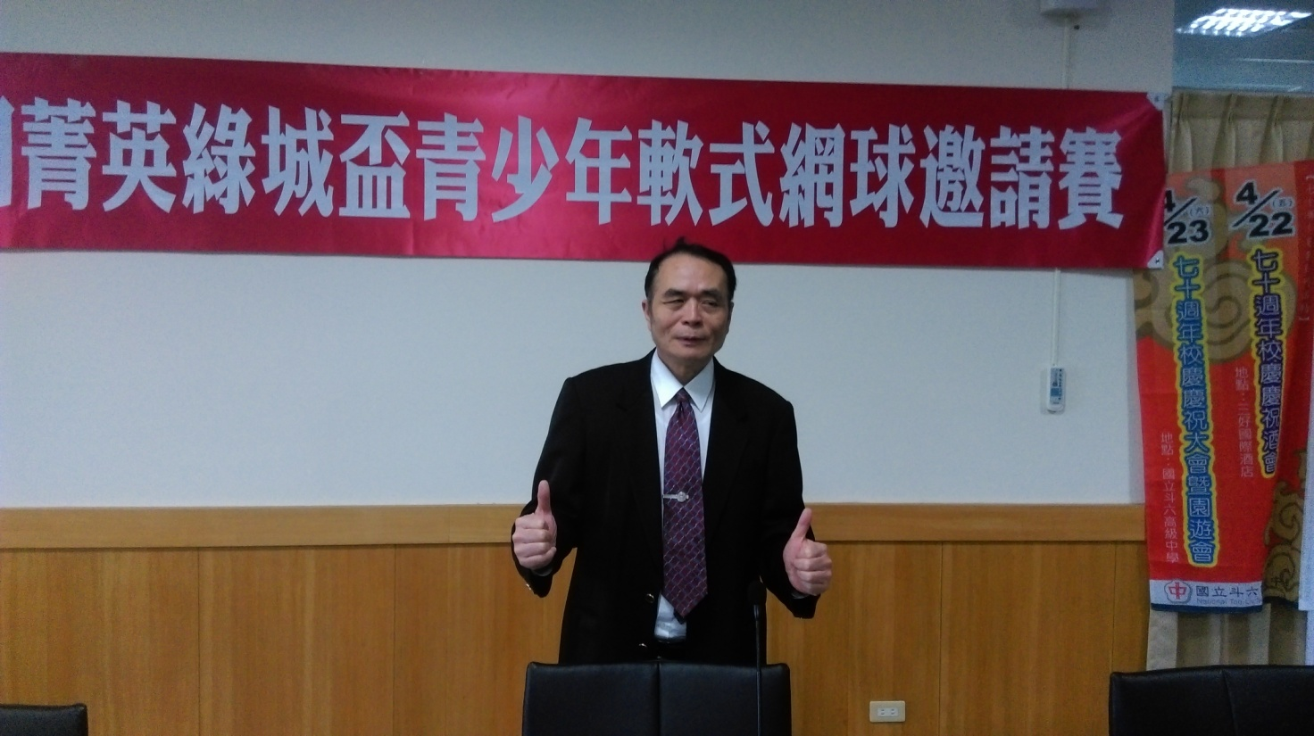
國立斗六高中校友會陳調鋌榮譽理事長

